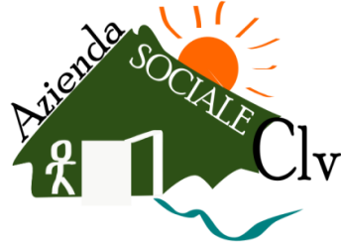
AZIENDA SOCIALE CENTRO LARIO E VALLI
Ente strumentale dei Comuni del Distretto di Menaggio
Sede legale e Operativa: Via a Porlezza, 10 – 22018 PORLEZZA (CO)
Tel. 0344/30274 - Fax. 0344/70299
Mail: segreteria@aziendasocialeclv.it; PEC: asclv@pec.aziendasocialeclv.it
P.I. 02945720130

PATTO DI ACCREDITAMENTO PER FORNIRE
PRESTAZIONI SOCIOEDUCATIVE/EDUCATIVE A FAVORE DI PERSONE CON DISABILITÀ E PERSONE ANZIANE NON AUTOSUFFICIENTI IN CONTESTI INDIVIDUALI O DI GRUPPO
A VALERE SUL FONDO NON AUTOSUFFICIENZA
dal 1° luglio 2025 al 30 giugno 2027

Scheda identificativa dell’organizzazione

Denominazione organizzazione …………………………………...………………………………

Partita IVA/C.F. ……………………………………………………………………...………………

Eventuale sito web …………………………………………………………………………………

Sede legale: comune di ……………………………via ………………………...…………
Telefono ………………………………..
Fax ………………………………………
e-mail ……………………………………

Sede operativa: comune di ……………………………via ………………………...…………
Telefono ………………………………..
Fax ………………………………………
e-mail ……………………………………
PEC……………………………………..
apertura al pubblico nei giorni ……………………………………………...
dalle ore …………………………..alle ore …………………………………

Altre sedi:
………………………………………………………………………………………………………… …………………………………………………………………………………………………………

Responsabile Legale ………………………………….…………………………………………
Telefono ……………………………………………………………………………………………...

Responsabile Amministrativo/Contabile .……………………………………………………
Telefono ……………………………………………………………………………………………...

Responsabile del servizio di assistenza domiciliare ……………………………………….
Reperibile al seguente telefono/Fax .……………………………………………………………...

Data ……………………………. Il Legale Rappresentante

…………………………………………..

